Android触摸事件分发机制

控件
- 继承View不能包含其他控件的控件
- 继承ViewGroup可以包含其他控件的控件

ViewGroup和View的关系
View类是Android上面绘制单元的最小集合，是绘制 按键触发 已经可访问属性（可以理解为focus）的打包后的，ViewGroup类继承了View类 并且添加了对View的位置及逻辑的管理功能，构造了View之间各类关系至于Layout View的一个布局框架 组合了一系列的View

触摸事件的顺序
触摸事件的分发是一个典型的隧道事件，即从上到下的过程。
从视图树角度上来说，就是触摸事件会从父视图挨个传递到子视图。比如一个LinearLayout中又一个TextView，当触摸这个TextView时触摸事件会先到达LinearLayout，然后再到达TextView。如果LinearLayout将触摸事件拦截了，那么TextView就会收到一个CANCEL事件，其他触摸事件就接收不到了。

同时触摸事件的处理过程是一个冒泡事件。
还是以上面的TextView为例，正常情况下，事件从上到下分发到TextView上，TextView则会对该事件进行处理
如果TextView处理了该事件，即TextView的dispatchTouchEvent返回了true, 那么该事件就被消费了。
但是如果TextView的dispatchTouchEvent返回的是false, 则代表这个事件没有被处理，此时该事件就会从下到上（即从child 到 view group的过程）找parent view进行处理。如果parent view也没有处理，那么最终会交给Activity （如果是Activity窗口） 的onTouchEvent来处理。

public boolean dispatchTouchEvent (MotionEventev) 这个方法分发TouchEvent
public booleanonInterceptTouchEvent(MotionEvent ev) 这个方法拦截TouchEvent
返回true代表拦截触摸事件
public boolean onTouchEvent(MotionEvent ev) 这个方法处理TouchEvent

View类中有dispatchTouchEvent和onTouchEvent两个方法，ViewGroup继承View，而且还新填了onInterceptTouchEvent方法。Activity中也没有onInteterceptTouchEvent方法。

很容易得到触摸事件默认处理流程（以ACTION_DOWN事件为例）：
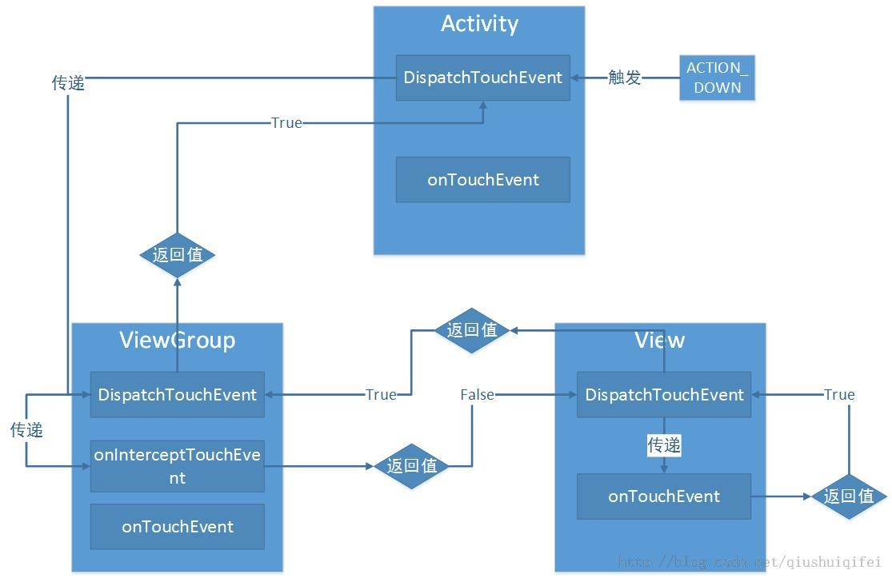
当触摸事件ACTION_DOWN发生之后，先调用Activity中的dispatchTouchEvent函数进行处理，紧接着ACTION_DOWN事件传递给ViewGroup中的dispatchTouchEvent函数，接着viewGroup中的dispatchTouchEvent中的ACTION_DOWN事件传递到调用ViewGroup中的onInterceptTouchEvent函数，此函数负责拦截ACTION_DOWN事件。由于viewGroup下还包含子View，所以默认返回值为false，即不拦截此ACTION_DOWN事件。如果返回false，则ACTION_DOWN事件继续传递给其子view。由于子view不是viewGroup的控件，所以ACTION_DOWN事件接着传递到onTouchEvent进行处理事件。此时消息的传递基本上结束。从上可以分析，motionEvent事件的传递是采用隧道方式传递。隧道方式，即从根元素依次往下传递直到最内层子元素或在中间某一元素中由于某一条件停止传递。

如果多次设置onclick事件，则最顶层的onclick覆盖掉底层onclick事件；多次设置onLongClick事件，则只执行底层view的onLongClick方法。当ACTION_DOWN调用之后返回false。
详情: http://hunankeda110.iteye.com/blog/1944311

